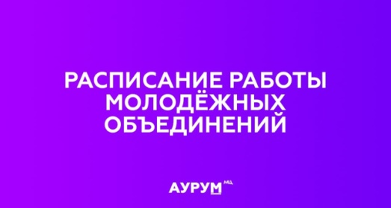
На базе Северо-Енисейского Молодежного центра "АУРУМ" работают молодёжные движения и объединения:

«Юнармия» (12+)
Вт., Чт., Вс. - 9:00-13:00
Номер для связи: 89527513419 - Кукарина Валентина
«Йога в гамаках» (18+)
Пн., Ср. - 9:00-10:30 и 18:00-19:30
Сб. - 13:00-14:30
Номер для связи: 89080178897 - Бахтина Оксана
Клуб оригинального жанра «Смотрящие в ночь» (12+)
Вт., Чт. - 19:00-20:30
Номер для связи: 89135901701 - Никонов Дмитрий
Клуб оригинального жанра «Смотрящие в ночь» (18+)
Вт. - 20:30-21:45
Вс. - 16:00-17:00
Номер для связи: 89135901701 - Никонов Дмитрий
Танцевальная студия «Dance-Tok» (14+)
Сб. - 18:30-20:00
Вс. - 12:00-13:30
Номер для связи: 89135901701 - Никонов Дмитрий
«Современный мечевой бой» (12+)
Пт. - 19:00-20:30
Вс. - 14:30-16:00
Номер для связи: 89233347802 - Щербаков Константин
Клуб настольно-ролевых игр «Бастион» (12+)
Пт. - 19:30-21:45
Вс. - 19:30-21:45
Номер для связи: 89135901701 - Никонов Дмитрий
«Медиацентр» (12+)
Чт. - 18:00-19:30
Вс. - 14:00-16:00
Номер для связи: 89135901701 - Никонов Дмитрий
Мастерская клуба «Смотрящие в ночь» (12+)
Сб. - 16:00-18:00
Номер для связи: 89135901701 - Никонов Дмитрий
Выбирайте то, что интересно вам и становитесь частью нашей большой и дружной команды!
Напоминаем, что Молодёжный центр «АУРУМ» находится в гп Северо-Енисейский по улице Советская 7.

